ОБЩЕСТВЕННАЯ АКЦИЯ – ВЫБИРАЮ СПОРТ
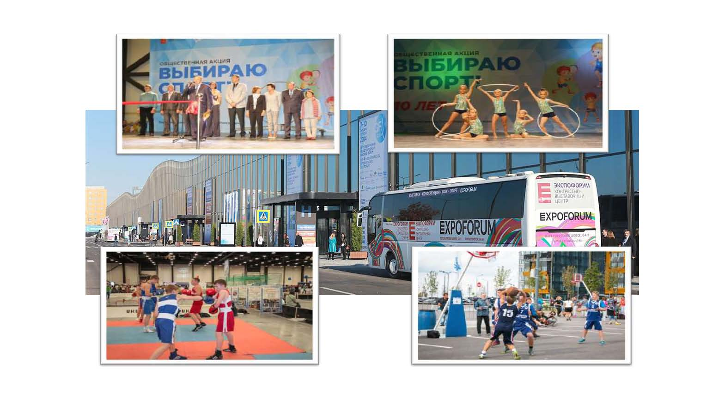
09 - 10
сентября
2017 года

Комитет по физической культуре и спорту Санкт-Петербурга проводит XII Общественную акцию «Выбираю спорт!», это ежегодное мероприятие, сочетающее в себе черты выставки и большого общегородского праздника для детей и их родителей, молодёжи и всех тех, кто любит спорт и активный отдых. Акция проводится с 2006 года.
Организатор: Комитет по физической культуре и спорту Санкт-Петербурга
Участники:
- Комитет по физической культуре и спорту Санкт-Петербурга
- Администрации всех 18 районов Санкт-Петербурга
- Более 80 спортивных школ и федераций, других спортивных, оздоровительных, досуговых организации, производителей и поставщиков товаров и услуг, ориентированных на:
  - детей и их родителей, молодежь
  - спортивные учреждения и организации
Посетители акции смогут:
- узнать, какими видами спорта можно заниматься в Санкт-Петербурге и, в частности, в удобном для них районе города;
- пообщаться со специалистами;
- увидеть многие виды спорта вживую, попробовать себя в них;
- оценить, насколько эти занятия им интересны и как эти предпочтения соотносятся с текущим уровнем их подготовки;
- и, самое главное, прямо на месте записаться в понравившуюся спортивную секцию (или, если вдруг такой возможности нет, узнать, где, когда и как это можно сделать)

Вход на мероприятие – свободный.

Торжественное открытие состоится 09 сентября в 12.00

График работы выставки:
- 09 сентября 2017 года с 10 до 18 часов
- 10 сентября 2017 года с 10 до 16 часов
Место проведения: Территория конгрессно-выставочного центра «ЭКСПОФОРУМ» (павильон G и прилегающая территория)
Адрес: Санкт-Петербург, Петербургское шоссе, 64/1)
09 и 10 сентября 2017 года будет организовано движение бесплатных автобусов до КВЦ «ЭКСПОФОРУМ» от станции метрополитена «Московская».
http://kfis.spb.ru/razvitie-otrasli/akciya-vybirayu-sport/

